ООО "Полесская мебельная компания" г. Наровля, ул. Тимирязева 40. Тел/факс 8-02355-42859
ИНСТРУКЦИЯ ПО СБОРКЕ
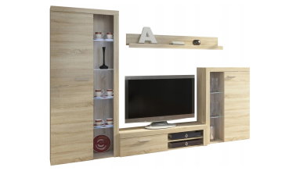
Набор мебели для гостиной ДИЖОН
Уважаемый покупатель!
Инструкция даст Вам все необходимые рекомендации по сборке, порядка которых мы просим вас придерживаться.
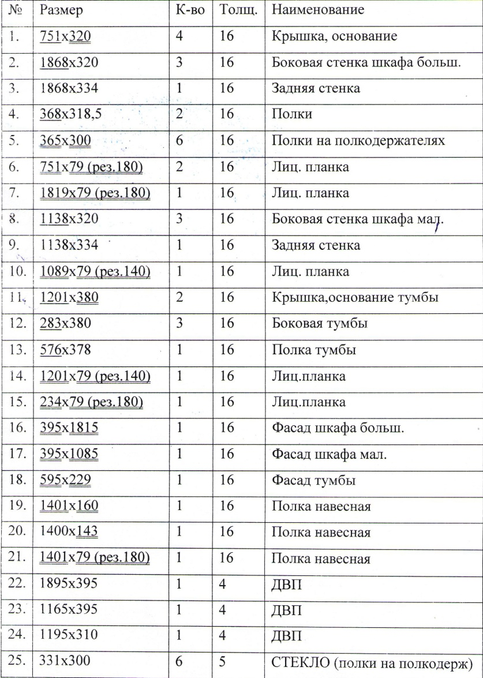
Перечень фурнитуры:
Обозначение | Наименование | Изображение | Количество
 | Конфирмат | 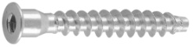 | 44
 | Саморез 3,5х16 | 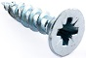 | 6
 | Саморез 4х30 | 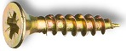 | 22
 | Саморез 4х16 |  | 42
 | Гвоздь |  | 120
 | Эксцентрик | 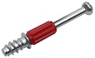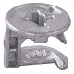 | 55
 | Опора 27 | 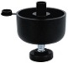 | 14
 | Шкант | 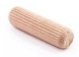 | 39
 | Петля | 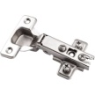 | 9
 | Полкодержатель | 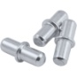 | 48
 | Подвес скрытый | 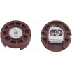 | 3
 | Ручка |  | 3
 | Крепеж в стену |  | 3
 | Заглушка конфирмата | 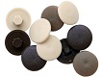 | 44
 | Заглушка эксцентрика | 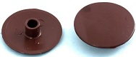 | 55
 | Ключ |  | 1
Изготовитель оставляет за собой право на замену фурнитуры на аналогичную.
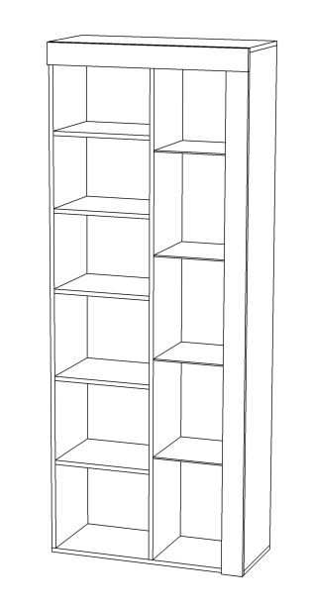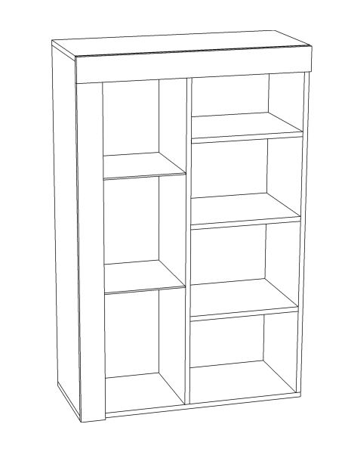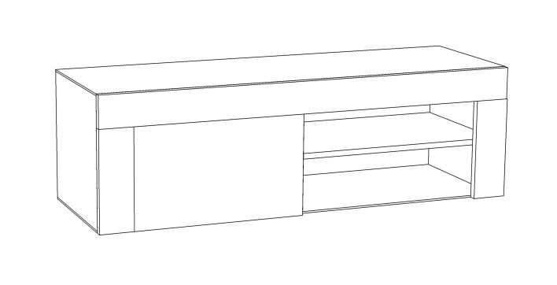
11
14
13
15
18
12
12
11
23
22
8
8
8
11
6
9
1
4
5
25
25
5
1
25
6
7
25
25
25
25
5
5
4
5
5
1
3
2
2
2
1
3
3
2
2
2
2
14

12
13

